2022年度 第29回 日本グローバル教育学会全国研究大会のご案内（一次）
2022年4月18日
日本グローバル教育学会会長 田中 泉
第29回大会実行委員長 森口 洋一

ごあいさつ
時下、会員の皆様方におかれましてはますますご健勝のこととお慶び申し上げます。
このたび、第29回日本グローバル教育学会全国研究大会につきまして、同志社大学今出川キャンパスを会場に、2022年8月6日土曜日に開催するはこびとなりましたことをお知らせいたします。

つきましては下記の要項をご覧くださり、自由研究発表を募集し、あわせて大会への参加申込みを受付けます。４ページの申込み用紙等をご利用いただき、所定のあて先まで郵送、またはメールにてご返信くださいますようお願いします。多数のご参加をお待ちしております。

１.大会テーマ 学習指導要領の改訂から考察するグローバル教育
（趣旨）
2020年度は小学校、2021年度では中学校の学習指導要領が改訂されました。そして、2022年度からは高等学校の学習指導要領の改訂が実施されます。高等学校学習指導要領における高等学校の教育内容の主な改訂事項としては、理数教育の充実、伝統や文化に関する教育の充実、外国語教育の充実などが挙げられます。地理歴史科の科目では、「地理総合」「地理探究」「歴史総合」「日本史探究」「世界史探究」の科目が新設されました。外国語の科目では、「英語コミュニケーションⅠ、Ⅱ、Ⅲ」「論理・表現Ⅰ、Ⅱ、Ⅲ」の科目が新設されました。
一方、世界に目を向けると、国境を超えたCOVID-19の感染拡大や、ロシアによるウクライナ侵攻といったグローバルに対応すべき課題が山積しています。目を覆いたくなる一般市民への無差別な攻撃や、何百万人ものウクライナ避難民の様子などが連日報道され、他人事ではなく自分事として、一人一人がどのように行動すべきなのかを考えさせられます。
2022年3月23日には、ウクライナのセレンスキー大統領は、日本の国会でオンライン形式の演説を行い、次のように訴えていました。「私たちにはどんな侵略行為に対しても予防的に機能し、役に立つ新たなツールや新たな保障体制が必要です。その発展のため、日本のリーダーシップが不可欠です。」
学校現場や研究現場で活躍している先生方が日本グローバル教育学会に集い、議論を深めることで、これからの平和な世界をどのように構築すると良いのか、学術的な交流を図りたいと思い、この企画を行うことにしました。

- 期 日 2022年8月6日（土）

- 会 場 同志社大学（京都市上京区今出川通烏丸東入）
- 日 程（対面を前提としていますが、今後の感染状況次第でオンラインでの実施となり、時間の変
更を行う可能性があります。）

9:30 10：00 12:30 13:45 14:30 16:00
受付 | 自由研究発表 | 昼食  （理事会） | 総会 | シンポジウム

- 後 援 申請中

- 概 要
- 自由研究発表
内容はグローバル教育に関わる研究・実践とします。申込みは2022年7月4日（月）締切り。別紙の様式を参照のうえ、メールまたは郵便にてお申込み下さい。
  - 発表時間：原則として、発表20分、質疑応答10分の合計30分です。
  - 発表資料：部数、配布方法などは改めてご連絡差し上げます。
  - 発表機器 自由研究発表申込時にご連絡いただいた方に限らせていただきます。発表前に各自で機器の動作確認を行ってください。
  - 発表中止 発表を、万が一取りやめる場合は、事前に大会実行委員会までご連絡ください。なお、発表時間の繰り上げは行わない予定です。
- 昼食
参加者各自でご用意ください。
- シンポジウム 〈コーディネーター：田中泉先生（広島経済大学）〉
大会テーマに基づき、数名の先生方に事例報告をしていただき、議論をしてゆきます。
登壇予定：中山 京子 先生（帝京大学） 小学校におけるグローバル教育
二井 正浩先生（成蹊大学）先生
高校地理歴史科におけるグローバル教育
南 美佐江 先生（関西インターナショナルハイスクール）
英語科教育におけるグローバル教育

- 発表要旨原稿
自由研究発表を申込まれた方は、大会実行委員会まで「発表要旨原稿」をお送りください。
2022年7月4日（月）を締切りとさせていただきます。
- 書式：A４版で2頁。１頁は４０字×３０行です。余白は上下左右とも２cm。
１頁目にタイトル、氏名、所属の記載のため、10行分を確保してください。
ワープロソフトは、Word（または一太郎）を使用してください。
- 送付方法：原則としてメールに添付して、大会実行委員会宛に送って下さい。
宛先メールアドレスは、global.kyoto.2022@gmail.comです。
メールでの提出が難しい場合に限り、プリントした原稿を郵送してください。
郵送は、下記までお願いします。
〒602-8580 京都市上京区今出川通烏丸東入
同志社大学 免許資格課程センター 博遠館503 森口洋一

- 参加費用 （当日受付でお支払いください。）
〇大会参加費 2,000円

- 大会参加申込み
別紙の「参加・自由研究発表申込み用紙」を使用。

- アクセス（第二次案内で、会場の建物などをご案内させていただきます。）
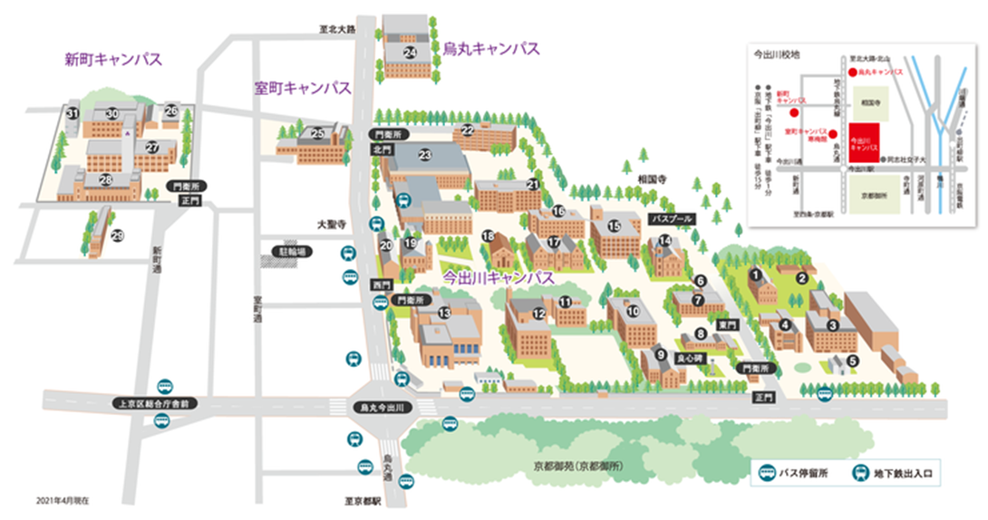

11．３つの締切り
（１）自由研究発表申込み 2022年6月 20 日（月）
（２）自由研究発表要旨原稿送付期限 2022年7月4日（月）
（３）大会参加申込み 2022年7月 19 日（火）

12．問い合わせ先
第29回 日本グローバル教育学会全国研究大会実行委員会
メール：global.kyoto.2022@gmail.com
第29回日本グローバル教育学会全国研究大会 自由研究発表・参加申込用紙

 | （フリガナ）  お名前 | （ ）
 | ご所属
 | ご連絡先 | 〒  電 話 番号： （自宅・勤務先）  携帯電話番号：
 | メールアドレス

該当する□にレ印をご記入ください。
□ 第29回日本グローバル教育学会全国研究大会に参加します。

□ 自由研究発表を申し込みます。（発表題目をご記入ください。）

 | 発表題目
 | 発表形態 | - 個人発表  - 共同発表 （発表者 名）
 | 機器の使用 | - PC利用 教室のPC ・ 持参 （該当に○）  - プロジェクタを使用  - 使用しない

（あて先）
第29回 日本グローバル教育学会全国研究大会実行委員会
メール：global.kyoto.2022@gmail.com

